﻿ Viaje asiatico de evangelización

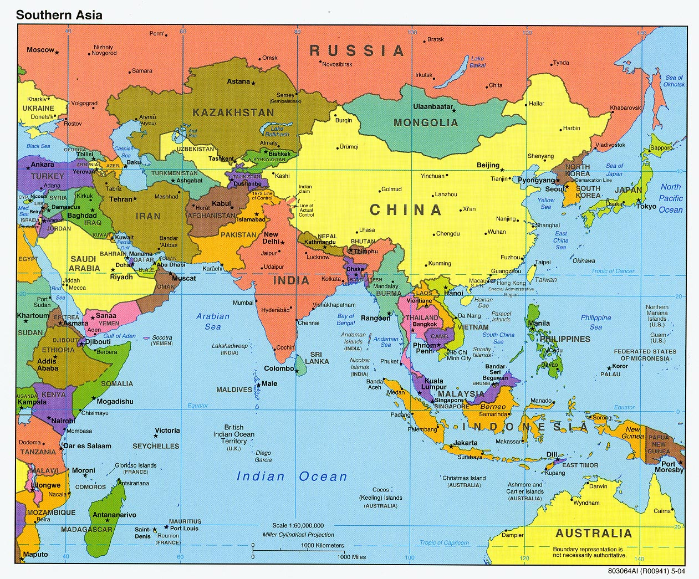
Objetivo
Asi queda, lejos de Europa, a pesar de los muchos chinos que llegan
Sensibilizar con ese Continente emergente es un deber cultural y cristiano.
Y soñar con un cristianismo renovador: (Filipinas, Vietnam. India) es un deber
Asia es el futuro. Como Europa fue el pasado.. Debemos anunciar alli la salvación

Itinrario
El viaje va a resultar largo, agotador, pero apasionante.
1 Arabia
2 Iran Irak
3. Asia central
4 Paquistán
5 India
6 China
7 Corea Japón
8 Filipinas Indonesia
9 Indochina
10 Australia

Metodologías

Asia es menos conocida que Africa. Hay que hacer esfuerzos por ver en Asia el cristianismo como esperanza. Y hay que despertar un fuerte interés y afecto por el continente donde se hallan las dos terceras partes de la humanidad: 4.000 millones largos

1 Arabia

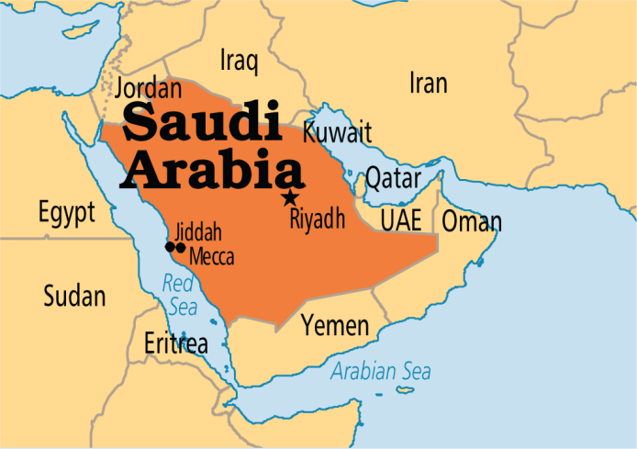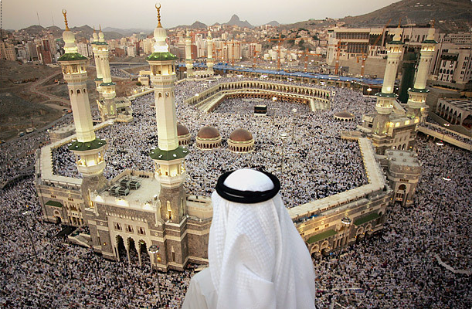

Datos.
Centro del santuario islamico de la Meca, con visitas de millones de peregrinos cada año
Arabia Saudita - 2.240.000 km² - 27.600.000 habitantes. Son sunitas en su mayor parte.
Comparte la peninsula con Oman, 4 Emiratos, Qatar, Kuwair, Yemen y Jordania al norte
Primer lugar del mundo de Emisión de pertróleo

Plegaria
Señor Dios: te pidmos que entre los mahometanos reine la paz, para que tambien llegue a los paises del entorno de Arabia, incluidos los antiguos grupos cristianos hoy muy perseguidos por los integristas fanáticos de los paises de la región.

2 Iran Irak

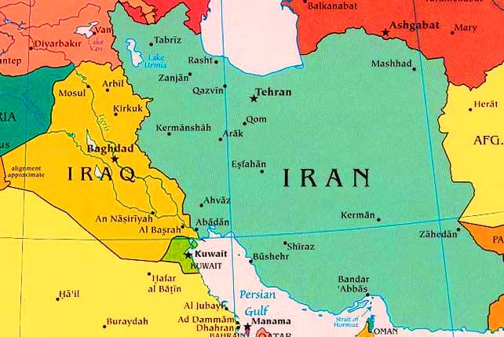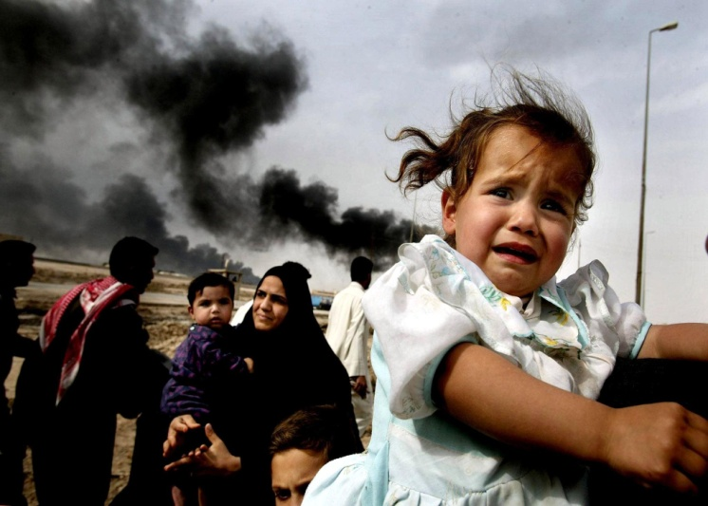

Dos paises islamicos, en donde siguen las sangrientas luchas entre sunnitas y schiitas.
Son miles y miles los asesinatos que se producen. Son miles y miles las víctimas
Iran (1.500.000 Kmts cuadrados y 80 millones de h). Iraq (500.000 Kmtsn y 36 mill/ hab)
Abundates recursos de petroleo y minierales. Guerra interminable en Iracq
Intervención de Paises de Europa y USA. Solución difícil, remota,
con frecuentes matanzas entre sunitas y shiitas

Plegaria
Señor Dios de todos los hombres, te llamen Ala, Yaweh o Padre,
haz que terminen las bombas, el fuego, los tanques, el hambre, las muertes
Destruye tu a los talibanes, a los integristas ya que los hombres no lo logran.
Haz que los niños y puedan vivir en paz y que las niñas vayan a la escuela.
Amen

3. Asia central

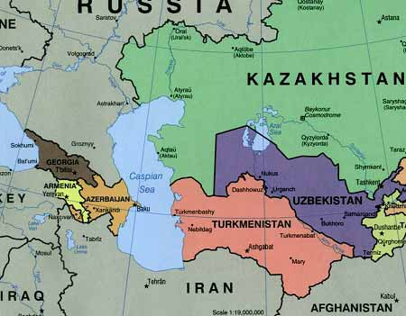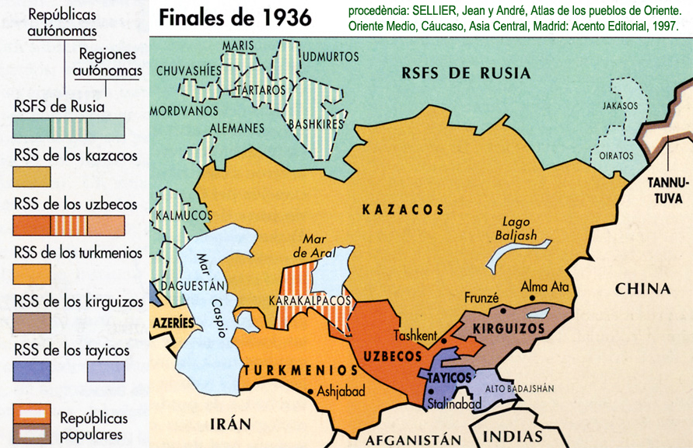

Datos: Hasta 15 paises fueron repúblicas sovietica de Asia y hoy naciones ¿libres?
Territoro pobre, aunque tengan materias primas exportables en sus 2.000 Kmts
Son puerta de la Inmensa Siberia (10 husos horarios en 36.000 Kmts cuadrados)

Sorpresa: Un mundo desconocido, preferentemente islámico, con 36 millones de habitantes en Siberia y uno 50 en os quince paises del área. Territorio en cambio
con una tundra de 10.000 Kmts de extensión. ¡Que mundo más original!

4 Paquistán

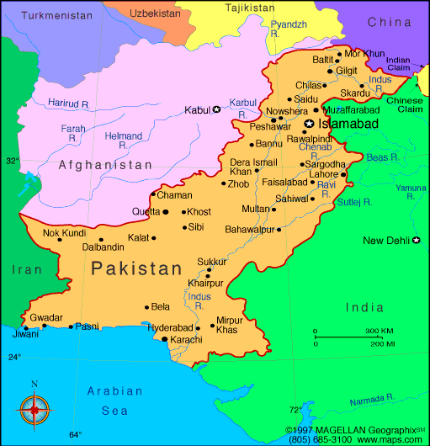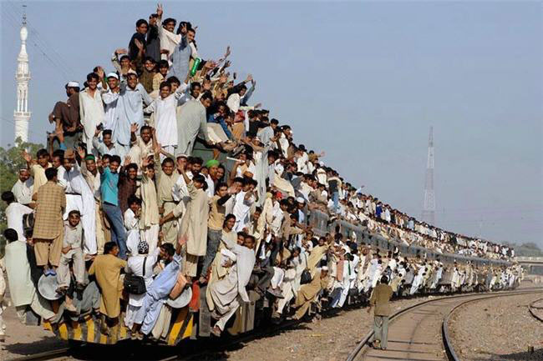

Datos. 182 millones de habitantes en 750.000 Kmts cuadrados. Saturación
En lucha permanente con la India por la zona de Cachemira. Alto coste militar
Con pobreza endémica y gastos militares absorbentes
Pobreza que alimenta los activos talibaneas. Sociedad tensa, indigente

Plegaria
Oh, Dios de todos los hombres, ayuda a los pueblo numerosos a vivir en paz
con sus vecinos y con sus enemigos, para que sepan valorar la paz.
Enseña a todos los orientales a seguir el espíritu de Gandhi y a amar la paz
Que todos entiendan que la guerra mata, que en ella todos pierden,
que los hombres sólo progresan con el amor y nunca con los odios. Amén
5 India

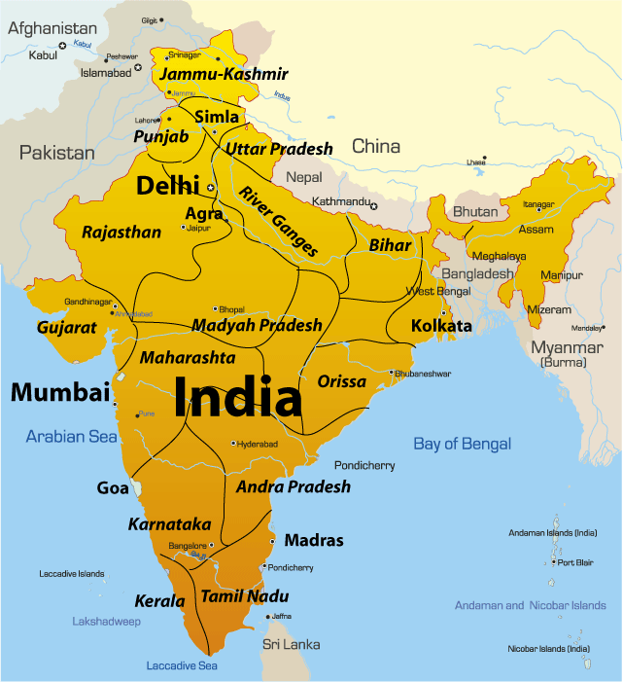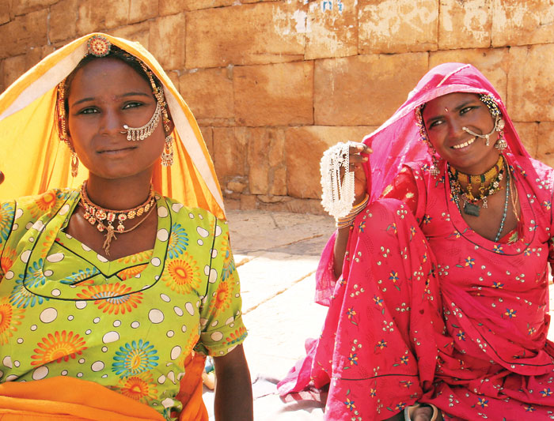

Son 3 millones y medio de Kmts cuadrados y 1.200 millones de habitantes
400 idiomas y dialectos. Hinduismo y budismo mayoritarios
Fuerte presencia islámica al norte y cristiana al sur. Son Estados Unidos de India
Terrenos afines en Sri Lanka y Bengla Desh, con Butan , Nepal y Tibet

Mensaje:
Para los hinduistas: la paz es la vida del alma. Para los budistas, la fraternidad es amor
La solución a la pobreza: paz y trabajo, la solidaridad y el amor
Teresa de Calcuta y el deber dfe ayudar a los más pobres entre los pobres

6 China

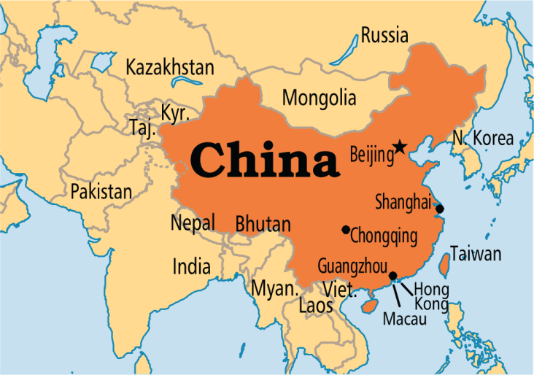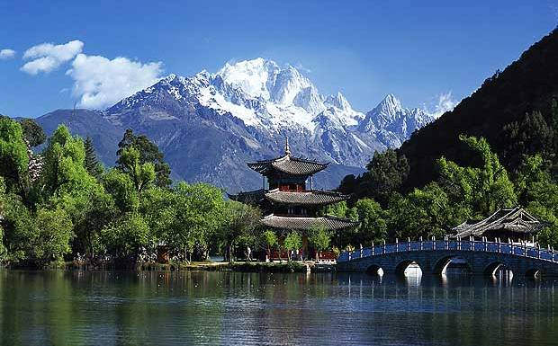

Datos
9 millones y medio de Kms cuadrados. 1.300 millones de habitantes
Sistema imperial, sumisión y resignación histórica, Taoismo y confucionismo
Imperio de sucesivas dinastías. República y Dominio comunista desde el 1950
País que despierta en la actualidad y se extiende comercialmente por el mundo

Plegaria
Señor Dios, también eres el Señor de la gran China. De las grandes ciudades y de los desierto del Gobi o de las llanuras del norte. Eres el Dios de la muralla de 6.000 kmts y de los templos sagrados de las zona rurales.
Da la gran China la libertad que no tiene, la solidaridad que escasea, el amor que salva
Amen

7 Corea y Japón

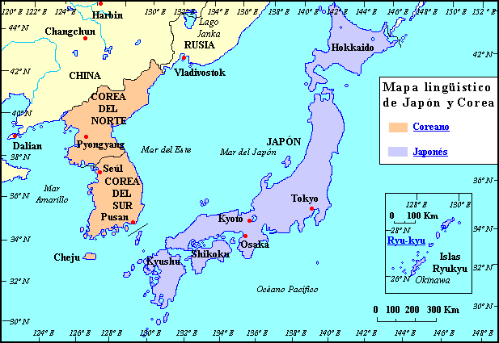

Naciones cercanas. Dividida Corea desde hace medio siglo, con odio mutuo
norte comunista y muy miserable y reprimido; sur liberal y con gran desarrollo
Norte, 120.000 Kmts cuadrados y 24 millones de hab. Y Sur 100.000 Kmt y 50 millones
Frente a Corea, el Japón: Islas de 377.000 Kmts cuadrados y 130 millones de hab/

Mensaje: Para Corea, pedid la libertad en el norte y la fraternidad en el sur
Para el Japón: cultivar los ideales en los jóveness, que hay muchos suicidios

8 Filipinas e Indonesia

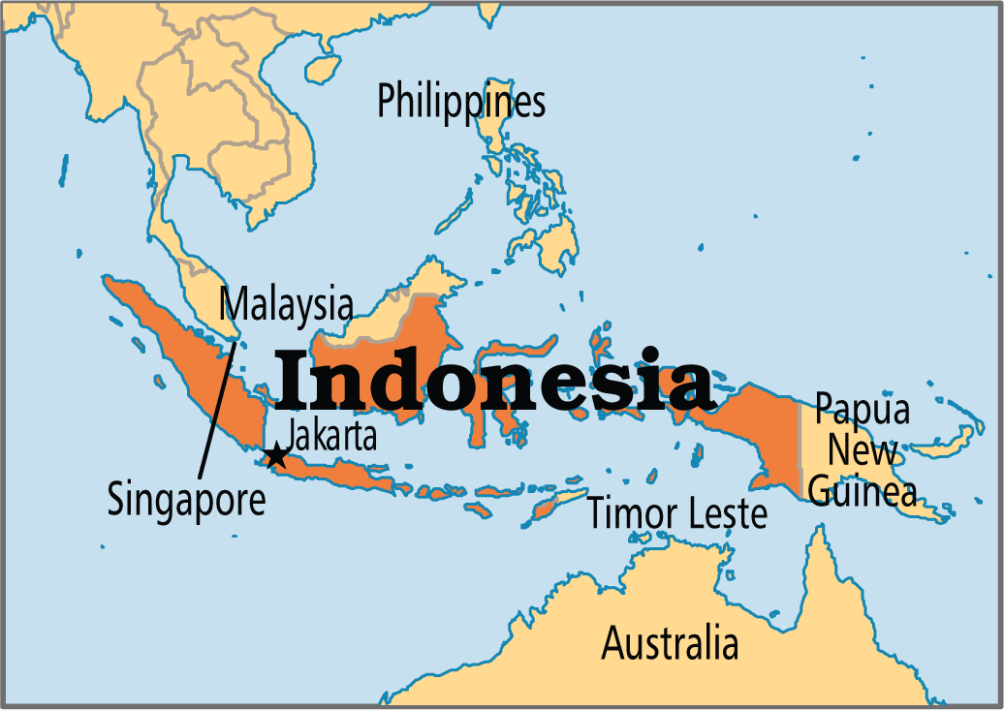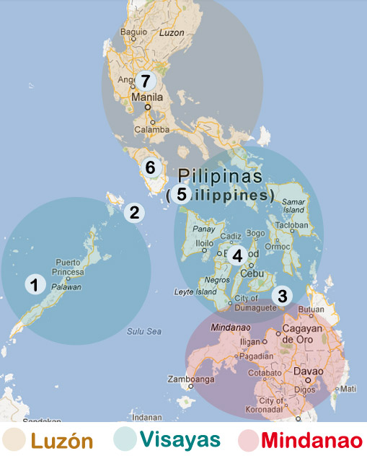

- Filipinas son mil islas de 300.000 Kms cuadr/ en mil Kms de largo, y 105 millones hab.
Cultura muy occidental, con una mayoría católica, (75%) por la colonización española
- Indonesia se forma con dos millones de Kms para 238 millones de musulmanes
en múltiples islas e islotes. Hay países libres Nueva Guinea

Plegaria: Señor, que el catolicismo de Filipina descienda por todas las islas de Indonesia y que reine entre los diversos grupos religiosos la paz y la solidaridad

9 Indochina

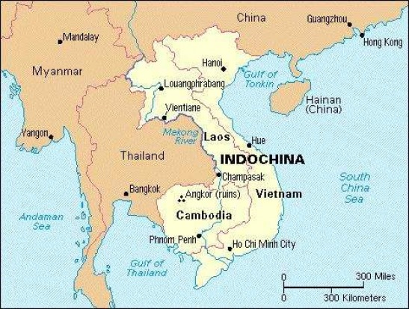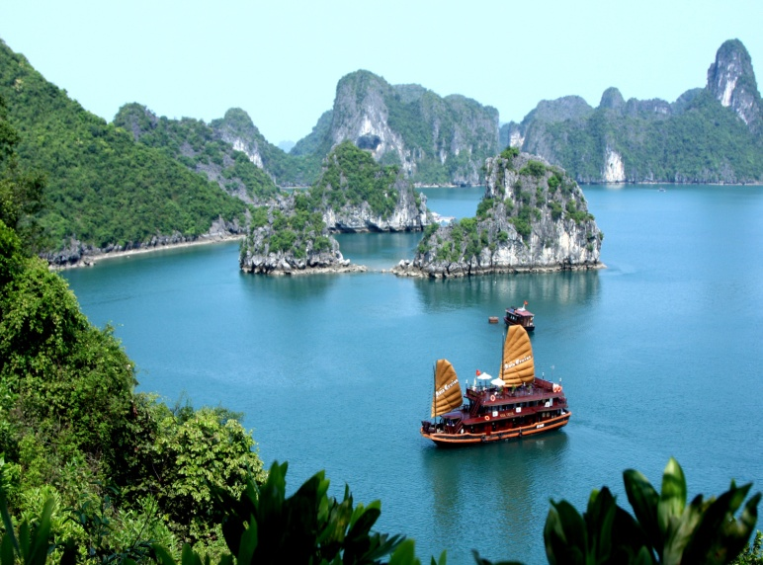

Cinco naciones: Birmania o Myanmar, (513 mil Kms y 54 millones hab) Tailandia (513 mil Kms y 65 millones hab) Laos, (236 mil Kms y 7 millones hab), Camboya (181 mil Kms y 13 millones hab.) y Vietnam (331 mil Kms y 93 mill de hab) y un amplio abanico de culturas
Region de diversidad de razas y de culturas superpuestas y complejas

Tierra fecunda
Admiramos su variedad, su historia cruel de destrucciones, genocidios y guerras interminables. Son 240 millones de habitantes en los 2.339 mil Kmts de terreno- Por alli debío pasear una vez el Señor del Cielo, dejando a su paso la belleza. Pero llegaron hombres no buenos del todo sembrando de sangre su exuberante y florida vegetación y sus limpios rios azules.

10 Australia

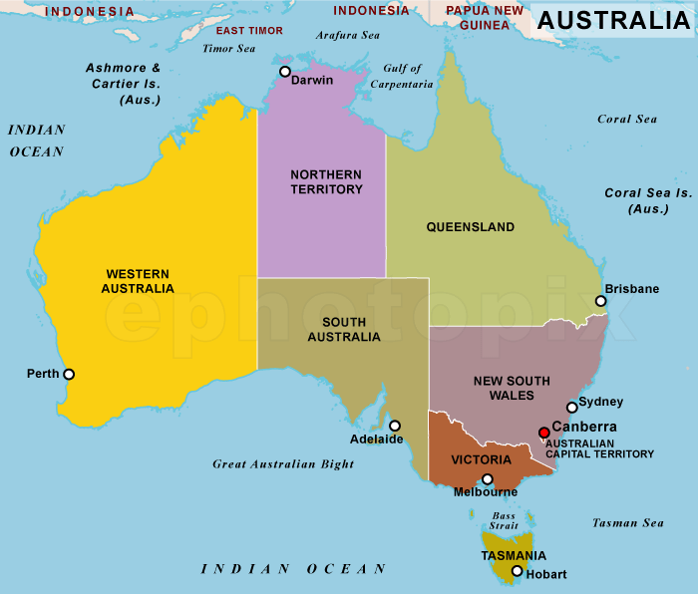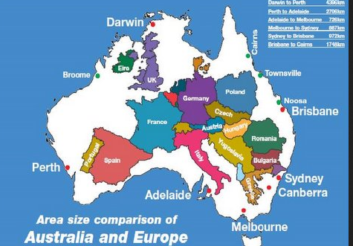

Datos
7.600 mil Kmts cuadrados para 23 millones de habitantes, una vez que fueron exterminados todos los natuivos posibles. A pesar del genocidio que late en las entrañas autralianas, los descendientes blancos de los pobladores enviados desde Inglaterra, Holanda y del resto de Europa gozan de espíritu creativo y de inmensas riquezas que no se dan a basto para explotar y comercializar.

Plegaria. Perdón Señor por los nativos que murieron exterminados y por el sentido oculto que no aflora en los hombres blancos que hoy habitan el inmenso continente de la tierra del Sur, que eso significa el nombre de Australia.
Sugerencias didácticas

Se puede recorrer los casi 55 países asiáticos con cierto orden interesante, recordando que la mayor parte de sus habitantes en el Oeste son islámicos y los de Asia del Centro o de Este son hinduistas, budistas, taoístas y sintoístas.

Salirse de Europa y de América implica olvidarse de la mayoría cristiana. Por eso hay que ir en este viaje virtual con espíritu misionero por estas tierras, cultivando la esperanza de que un día serán cristianas, por el gran atractivo que tiene la verdad de Cristo

Seguir trazando en un mapa o en un papel en el que previamente se halle la silueta de Asía el itinerario y que cada etapa quede con algo significativo. Cada grupo, o cada expositor, puede dibujar en el papel del itinerario, algún signo o algún dato que nos recuerde a los que vivimos lejos que allí nos esperan muchos millones de hombres buenos que quisiera conocer la verdad.

Recordemos con ilusión que Filipinas, zonas grandes de la India, parte importante de Australia y algo de Vietnam y de Corea del sur son ya católicos y se convertirán en semillas para el resto del inmenso mundo asiático

